TCVN T I Ê U C H U Ẩ N Q U Ố C G I A

DỰ THẢO

TCVN 13607-10:2026

Xuất bản lần 1

GIỐNG CÂY NÔNG NGHIỆP
- PHẦN 10: SẢN XUẤT CỦ GIỐNG KHOAI TÂY
Agricultural Varieties - Part 10: Technical Regulation for Seed Potato Production

HÀ NỘI - 2026

Lời nói đầu

TCVN 13607-10:2026 do Trung tâm Khảo kiểm nghiệm giống, sản phẩm cây trồng Quốc gia – Cục Trồng trọt và Bảo vệ thực vật biên soạn, Bộ Nông nghiệp và Môi trường đề nghị, Ủy ban Tiêu chuẩn Đo lường Chất lượng thẩm định, Bộ Khoa học và Công nghệ công bố.

T I Ê U C H U Ẩ N Q U Ố C G I A TCVN 13607-10:2026

Giống cây nông nghiệp - Phần 10: Sản xuất củ giống khoai tây
Agricultural Varieties - Part 10: Technical Regulation for Seed Potato Production

1 Phạm vi áp dụng
Tiêu chuẩn này quy định quy trình sản xuất củ giống khoai tây thuộc loài Solanum tuberosum (L.)
2 Thuật ngữ, định nghĩa
Trong tiêu chuẩn này sử dụng các thuật ngữ và định nghĩa sau:
2.1
Vật liệu khởi đầu (Initial stocks)
Vật liệu khỏi đầu là giống do tác giả chọn, tạo ra hoặc nguồn nhập nội. Bao gồm các loại củ minituber, microtuber, cây planlet hoặc cành giâm.
2.2
Củ giống siêu nguyên chủng (Pre-basic seed)
Củ giống được nhân ra từ nguồn vật liệu khởi đầu và đạt tiêu chuẩn chất lượng theo quy định.
2.3
Củ giống nguyên chủng (Basic seed)
Củ giống được nhân ra từ củ giống siêu nguyên chủng theo quy trình sản xuất củ giống nguyên chủng và đạt tiêu chuẩn chất lượng theo quy định.
2.4
Củ giống xác nhận (Certified seed)
Củ giống được nhân ra từ củ giống nguyên chủng theo quy trình sản xuất củ giống xác nhận và đạt tiêu chuẩn chất lượng theo quy định.
2.5
Đời G0, G1, G2, G3, G4 (Generation 0, 1, 2, 3, 4)
Vật liệu hoặc củ giống được nhân qua các vụ.

3 Yêu cầu đối với sản xuất củ giống khoai tây
3.1 Yêu cầu về địa điểm, cơ sở hạ tầng, trang thiết bị và dụng cụ sản xuất củ giống khoai tây
3.1.1 Yêu cầu về địa điểm sản xuất
Địa điểm sản xuất củ giống khoai tây đáp ứng theo mục 3.2.1 của tiêu chuẩn này; phù hợp với đặc điểm sinh trưởng, phát triển và đặc tính đặc trưng của từng giống; do tổ chức, cá nhân sản xuất giống lựa chọn, quyết định.
3.1.2 Yêu cầu về cơ sở hạ tầng
Diện tích đất đảm bảo nhu cầu để duy trì, nhân giống siêu nguyên chủng và sản xuất củ giống khoai tây nguyên chủng, xác nhận tại một điểm sản xuất giống.
Hệ thống tưới tiêu, giao thông nội đồng và phương tiện chuyên chở phù hợp.
Hệ thống kho lạnh để bảo quản với thể tích của kho và nhiệt độ, độ ẩm trong kho phù hợp được duy trì thường xuyên.
3.1.3 Yêu cầu về trang thiết bị và dụng cụ
Trang thiết bị sản xuất gồm: máy làm đất, máy bơm nước và máy phun thuốc trừ sâu, bệnh, cỏ dại.
Dụng cụ: cuốc, xẻng, khay, hộp.
Bảo hộ lao động: khẩu trang, quần áo, ủng, găng tay, mũ, nón, kính bảo hộ lao động.
Trang thiết bị, dụng cụ và bảo hộ lao động tiếp xúc trực tiếp phải được khử trùng sau mỗi lần sử dụng.
3.2 Yêu cầu kỹ thuật và phương pháp sản xuất củ giống khoai tây
3.2.1 Yêu cầu ruộng sản xuất giống
Chọn ruộng phù hợp đất phù hợp, bằng phẳng, đầy đủ ánh sáng, chủ động tưới tiêu, sạch cỏ dại, sạch sâu bệnh. Vụ trước không trồng cây thuộc họ cà.
3.2.2 Yêu cầu cách ly
Ruộng sản xuất củ giống phải đảm bảo cách ly với các ruộng khác theo phụ lục B.
3.2.3 Kỹ thuật canh tác
Tùy theo đặc điểm của từng giống, điều kiện nơi sản xuất mà bố trí thời vụ, áp dụng các biện pháp kỹ thuật canh tác phù hợp: mật độ, khoảng cách, phân bón, phòng trừ sâu bệnh, tưới nước... để đạt năng suất, chất lượng và hiệu quả cao nhất.
3.2.4 Yêu cầu khử lẫn, thanh lọc
Thường xuyên khử lẫn, thanh lọc các cây bị lẫn cơ giới, cây dị dạng, cây bị bệnh (nhổ bỏ cả cây và củ mang đi tiêu hủy) từ sau khi trồng đến trước khi thu hoạch.
Tiến hành kiểm định lô ruộng giống theo quy định hiện hành.
3.2.5 Thu hoạch, bảo quản và kiểm tra chất lượng
Phải làm sạch các thiết bị, dụng cụ, phương tiện chuyên chở, bao bì và kho trước khi thu hoạch để tránh lẫn cơ giới. Nếu dùng máy phân loại củ thì phải được khử trùng trước khi sử dụng.
Thu hoạch: cắt cây từ 3 đến 5 ngày và chọn ngày khô ráo để thu hoạch.
Chọn lọc và phân loại: củ giống sau khi thu hoạch tiến hành phân loại để loại bỏ tạp chất, đất đá, củ bị thối, xây xát không đảm bảo kích cỡ ra khỏi lô giống.
Bảo quản: bảo quản củ giống khoai tây trong kho theo từng lô. Các lô củ giống được xếp theo quy định, không để sát tường, có lối đi để tiện cho việc lấy mẫu kiểm tra chất lượng hoặc xử lý khi cần thiết.
Kiểm tra chất lượng: Lấy mẫu để kiểm nghiệm chất lượng lô củ giống trước khi trồng, nếu đạt yêu cầu theo quy định về chất lượng củ giống khoai tây theo quy định mới được đem đi sản xuất. Củ giống được bán trong vòng 03 tháng dựa theo ngày cấp giấy chứng nhận, sau 03 tháng phải kiểm tra lại để chắc chắn lô củ giống đạt yêu cầu. Nếu đạt yêu cầu thì cấp giấy chứng nhận, nếu không đạt yêu cầu phải tái chế để kiểm tra lại.
3.2.6 Sản xuất củ giống siêu nguyên chủng
Sử dụng các củ giống có mầm mọc đồng đều, độ dài mầm từ 0,7 đến 1,0 cm, không trồng những củ mầm tóc, củ giống cứng, rắn do bị bệnh hoặc do biến đổi trong quá trình bảo quản lạnh.
Củ giống siêu nguyên chủng được sản xuất trong 2 đời là G1 và G2. Củ G1 và G2 đạt các yêu cầu về kiểm định ruộng giống và kiểm nghiệm theo quy định mới được công bố là lô củ giống siêu nguyên chủng và sử dụng để nhân giống nguyên chủng.
3.2.6.1 Kỹ thuật nhân từ nguồn giống sạch bệnh
Sử dụng nguồn vật liệu khởi đầu sạch bệnh để nhân giống, thực hiện theo Sơ đồ 1 - Phụ lục A.
3.2.6.2 Kỹ thuật phục tráng từ củ giống trong sản xuất
Có thể sản xuất củ giống siêu nguyên chủng từ các giống nhập nội hoặc đang có trong sản xuất theo Sơ đồ 2 - Phụ lục A.
Từ ruộng vật liệu ban đầu tùy theo nhu cầu, chọn số lượng cá thể đúng theo bản mô tả giống, tách đỉnh sinh trưởng, nuôi cấy tạo nguồn cây in vitro sạch bệnh để sản xuất củ giống sạch bệnh.
Yêu cầu kỹ thuật sản xuất củ giống sạch bệnh trong nhà lưới/ nhà màn:
1) Yêu cầu nhà lưới/ nhà màn
Nhà lưới/ nhà màn có thể được thiết kế cố định hoặc di động; dạng vòm, dạng mái bằng hoặc mái chảy; có cửa phụ để hạn chế côn trùng khi ra vào nhà lưới.
Khung nhà có thể bằng sắt, ống kẽm hoặc cũng có thể bằng vật liệu đơn giản có sẵn tại địa phương.
Lưới/ màn ngăn được côn trùng xâm nhập để tránh các môi giới truyền bệnh như rệp, bọ trĩ.
2) Yêu cầu cây giống
Nguồn mẫu giống: trồng từ cây in vitro hoặc cành giâm từ cây in vitro.
Đối với cây in vitro: cây cao từ 5 đến 7 cm, có 5 đến 6 lá thật và có rễ đầy đủ; đặt bình nuôi cấy cây in vitro ở điều kiện nhiệt độ thích hợp và ánh sáng tán xạ từ 3 đến 5 ngày trước khi lấy cây ra để trồng tập cho cây in vitro thích ứng với điều kiện ngoại cảnh; rửa sạch aga bằng nước sạch 2 đến 3 lần để tránh bị nhiễm nấm bệnh, loại bỏ cây dập nát, không đủ lá và rễ trước khi trồng.
Đối với cành giâm từ cây in vitro: thiết lập vườn giống đầu dòng trồng từ cây giống in vitro và khai thác ngọn để ươm; ngọn khi khai thác có từ 3 đến 4 lá thật, có chiều cao từ 4 đến 5 cm ươm vào giá thể đã chuẩn bị sẵn; sau 12 đến 15 ngày khi cây phát triển bộ rễ đầy đủ quanh bầu thì mang đi trồng để thu củ giống siêu nguyên chủng (trong điều kiện nhà lưới/ màn) hoặc trồng thu củ nguyên chủng (trong điều kiện trồng ngoài đồng ruộng).
3) Kỹ thuật trồng cây in vitro và cành giâm từ cây in vitro trong nhà lưới
Đối với cây in vitro trồng trực tiếp cây ra giá thể hoặc đất không cần qua giai đoạn vườn ươm.
Đối với cành giâm cắt từ cây in vitro trồng trên giá thể hoặc đất phải qua giai đoạn ươm cây.
Trước khi trồng, giá thể được khử trùng bằng cách tưới hoặc phun và trộn đều chất khử trùng rồi phủ kín bằng nilon. Sau khi khử trùng 1 tuần mới tiến hành trồng cây.
4) Yêu cầu dinh dưỡng cho cây con
Dùng dung dịch dinh dưỡng phù hợp để tưới cho cây, sau trồng 2 đến 3 ngày bắt đầu phun, sau đó cứ 3 ngày phun 1 lần. Phun dung dịch dinh dưỡng 3 đến 4 lần cho đến khi cây được 10 đến 15 ngày tuổi thì có thể tưới đạm pha loãng với nồng độ 5g/l nước, lượng phun đảm bảo đủ cho cây sinh trưởng và phát triển tốt.
5) Phân bón và kỹ thuật bón phân
Sử dụng lượng phân bón cho 1 đơn vị diện tích tùy theo đặc điểm và yêu cầu của từng giống.
6) Chăm sóc, thu hoạch và bảo quản
Tưới nước: sử dụng phương pháp tưới phù hợp để độ ẩm đất đạt khoảng 80 đến 85%, không sử dụng vòi tưới nước kéo di động và phương pháp tưới tràn.
Phòng trừ sâu, bệnh: khi phát hiện thấy sâu, bệnh hại phải phòng trừ kịp thời. Sử dụng thuốc phòng trừ sâu, bệnh theo liều lượng và khuyến cáo của nhà sản xuất.
Thu hoạch: khi thân lá khoai tây chuyển sang màu vàng thì tiến hành cắt thân lá để hạn chế nấm và vi khuẩn xâm nhập vào củ. Khi thu hoạch tránh gây xây xát cho củ giống.
Phân loại: loại bỏ củ xây xát, dị dạng, bị bệnh và phân ra các loại củ có kích thước đồng đều nhau.
Bảo quản: sau khi thu hoạch để củ khoai tây giống ở nơi thoáng mát tránh ánh sáng trực xạ. Sau từ 5 đến 7 ngày đóng bao củ giống, ghi nhãn mác và bảo quản ở nhiệt độ khoảng 4ºC.
3.2.7 Sản xuất củ giống nguyên chủng
Sử dụng củ giống siêu nguyên chủng để sản xuất củ giống nguyên chủng.
Thường xuyên theo dõi, phát hiện và khử bỏ cây khác dạng trong ruộng giống từ khi trồng đến trước khi thu hoạch. Tiến hành kiểm định ruộng giống theo quy định.
Củ giống được đóng bao, kiểm tra chất lượng theo quy định. Lô giống đạt các yêu cầu về kiểm định ruộng giống và kiểm nghiệm theo quy định mới được công bố là lô củ giống nguyên chủng và sử dụng để nhân giống xác nhận.
3.2.8 Sản xuất củ giống xác nhận
Sử dụng củ giống nguyên chủng để sản xuất củ giống xác nhận.
Kỹ thuật sản xuất củ giống xác nhận như sản xuất củ giống nguyên chủng.
Củ giống được đóng bao, kiểm tra chất lượng theo quy định. Lô giống đạt các yêu cầu về kiểm định ruộng giống và kiểm nghiệm mới được công bố là lô củ giống xác nhận.
Đối với khoai tây nhập khẩu cấp giống xác nhận, có thể nhân thêm 01 đời để sản xuất khoai tây thương phẩm.
4. Phương pháp kiểm tra
4.1. Phương pháp kiểm định
4.1.1. Các chỉ tiêu chất lượng ruộng giống khoai tây
Thực hiện theo TCVN 8550:2018 Giống cây trồng - Phương pháp kiểm định ruộng giống.
4.1.2. Số lần kiểm định
Ít nhất 2 lần tại các thời điểm:
- Lần 1: Sau khi trồng từ 30 đến 45 ngày;
- Lần 2: Trước khi thu hoạch từ 5 đến 7 ngày (Cấp SNC đời G2: Trước khi thu hoạch 10 đến 15 ngày).
4.2. Phương pháp kiểm nghiệm
4.2.1. Lấy mẫu lô giống củ khoai tây
Thực hiện theo TCVN 8549:2011 Giống khoai tây - Phương pháp kiểm nghiệm củ giống.
4.2.2. Các chỉ tiêu chất lượng củ giống khoai tây
Thực hiện theo phụ lục B tại tiêu chuẩn này.
Phụ lục A
(Quy định)
A1. Sơ đồ kỹ thuật nhân giống từ nguồn giống sạch bệnh
Sơ đồ A1: Sơ đồ kỹ thuật nhân giống từ nguồn giống sạch bệnh
Vụ thứ 1 (G₀)  Vụ thứ 2 (G₁)  Vụ thứ 3 (G₂)  Vụ thứ 4 (G₃)  Vụ thứ 5 (G₄) | Vật liệu khởi đầu  (Củ giống tác giả, củ giống sạch bệnh, cây in vitro hoặc cành giâm từ cây in vitro)  Củ giống siêu nguyên chủng ngoài đồng ruộng cách ly  Củ giống nguyên chủng  Củ giống xác nhận  Củ giống siêu nguyên chủng trong nhà lưới

Phụ lục A
(Quy định)
A2. Sơ đồ kỹ thuật phục tráng giống từ củ giống trong sản xuất
Sơ đồ A2: Sơ đồ kỹ thuật phục tráng giống từ củ giống trong sản xuất
Vụ thứ 1 (G₀)  Nuôi cấy đỉnh sinh trưởng và chọn lọc các dòng sạch bệnh  Củ giống sạch bệnh  Vụ thứ 2 (G₁)  Vụ thứ 3 (G₂)  Vụ thứ 4 (G₃)  Vụ thứ 5 (G₄) | Ruộng vật liệu ban đầu  (Ruộng trong sản xuất: nguyên chủng, xác nhận…)  1  2  3  4  5  6  7  8  9  n  Củ giống siêu nguyên chủng trong nhà lưới  Củ giống siêu nguyên chủng ngoài đồng ruộng cách ly  Củ giống nguyên chủng  Củ giống xác nhận
Phụ lục B
(Quy định)
Các chỉ tiêu chất lượng của củ giống khoai tây
Bảng B1 - Yêu cầu cách ly
Chỉ tiêu, đơn vị tính | Siêu nguyên chủng G1, G2 | Nguyên chủng | Xác nhận
1. Cùng cấp giống và khác cấp giống liền kề | 1 m | 3 m | 3 m
2. Khác cấp giống (cách đời), khác giống | 5 m | 3 m | 3 m
3. Cách ly với ruộng thương phẩm | 10 m | 5 m | 3 m
Bảng B2 - Yêu cầu chất lượng ruộng giống
Chỉ tiêu, đơn vị tính | Siêu nguyên chủng G1, G2 | Nguyên chủng | Xác nhận
1. Độ thuần giống, % số cây, không nhỏ hơn | 100 | 99,7 | 98,0
2. Virus nặng (cuốn lá, Y và hỗn hợp) có thể quan sát được, % số cây, không lớn hơn | 0 | 1 | -
3. Virus nhẹ có thể quan sát được, % số cây, không lớn hơn | 0,2 | 3 | -
4. Virus tổng số có thể quan sát được, % số cây, không lớn hơn | - | - | 5
5. Virus ª Y, kiểm tra bằng kháng huyết thanh, % số cây, không lớn hơn | 1,5 | - | -
6. Héo xanh (Ralstonia solanacearum), % số cây, không lớn hơn | 0 | 0 | 0,5
7. Mốc sương, cấp bệnh ^{b}, không lớn hơn | 1 | 3 | 3
Chú thích: a: cấp siêu nguyên chủng, đời G2 lấy mẫu lá ở lần kiểm định 2 để kiểm tra bệnh virus.
b: cấp 1 không nhiễm bệnh, cấp 3:<20% diện tích thân lá nhiễm bệnh.
Bảng B3 – Tiêu chuẩn chất lượng củ giống
Chỉ tiêu, đơn vị tính | Siêu nguyên chủng G1, G2 | Nguyên chủng | Xác nhận
1. Bệnh virus, viroid có thể quan sát được, % số củ, không lớn hơn | 0 | 0 | 5
2. Bệnh thối khô (Fusarium sp.,...), bệnh thối ướt (Pythium sp.,...), % số củ, không lớn hơn | 0 | 1,0 | 2,5
3. Rệp sáp (Pseudococcus citri Russo), số con sống/ 100 củ, không lớn hơn | 0 | 0 | 2
4. Mạch dẫn củ bị đổi màu do nấm và vi khuẩn, % số củ, không lớn hơn | 2 | 2 | 2
5. Củ có nốt sưng do tuyến trùng (Meloidogyne sp.), % số củ, không lớn hơn | 0 | 0 | 3
5. Củ xây xát, dị dạng, % số củ, không lớn hơn | 2 | 2 | 5
6. Củ khác giống có thể phân biệt được, % số củ, không lớn hơn | 0 | 0,5 | 2
7. Củ có kích thước nhỏ hơn 30mm, % số củ, không lớn hơn | - | - | 5
Phụ lục C
(Quy định)
Tính trạng đặc trưng của giống khoai tây
Bảng C1 - Các tính trạng đặc trưng của giống khoai tây
STT | Tính trạng |  | Trạng thái biểu hiện | Mã số
1. | Mầm: Kích thước |  | Nhỏ | 3
(+) | Lightsprout: Size |  | Trung bình | 5
VG |  |  | Lớn | 7
2. | Mầm: Hình dạng của gốc mầm |  | Hình cầu | 1
(+) | Lightsprout: Shape |  | Hình trứng | 2
VG |  |  | Hình nón | 3
 |  |  | Hình trụ | 4
 |  |  | Hình trụ dài | 5
3. | Mầm: Mức độ sắc tố antoxian trên gốc mầm |  | Không có hoặc rất nhạt | 1
VG | Lightsprout: Intensity of anthocianin |  | Nhạt | 3
 | coloration of base |  | Trung bình | 5
 |  |  | Đậm | 7
 |  |  | Rất đậm | 9
4. | Mầm: Tỷ lệ màu xanh của sắc tố antoxian |  | Không có hoặc ít | 1
VG | trên gốc mầm |  | Trung bình | 2
 | Lightsprout: Proportion of blue in |  | Nhiều | 3
 | anthocyanin coloration of base
5. | Mầm: Lông ở gốc mầm |  | Không có hoặc rất thưa | 1
(+) | Lightsprout: Pubescence of base |  | Thưa | 3
VG |  |  | Trung bình | 5
 |  |  | Dày | 7
 |  |  | Rất dày | 9
6. | Mầm: Kích cỡ phần đỉnh so với gốc |  | Nhỏ | 3
(+) | Lightsprout: Size of tip in relation |  | Trung bình | 5
VG | to base |  | Lớn | 7
7. | Mầm: Dạng đỉnh |  | Đóng | 1
(+) | Lightsprout: Habit of tip |  | Trung bình | 3
VG |  |  | Mở | 5
12. | Cây: Cấu trúc tán |  | Dạng thân (tán lá mở, | 1
(+) | Plant: Foliage structure |  | nhìn rõ thân cây)
VG |  |  | Trung gian | 2
 |  |  | Dạng lá (tán lá ken dầy, | 3
 |  |  | rất khó nhìn thấy thân)
13. | Cây: Kiểu sinh trưởng |  | Đứng | 1
(+) | Plant: Growth habit |  | Nửa đứng | 3
VG |  |  | Bò lan | 5
Bảng C1 (Tiếp theo)
STT | Tính trạng |  | Trạng thái biểu hiện | Mã số
14. | Thân: Sắc tố antoxian |  | Không có hoặc rất nhạt | 1
(+) | Stem: Anthocyanin coloration |  | Nhạt | 3
VG |  |  | Trung bình | 5
 |  |  | Đậm | 7
 |  |  | Rất đậm | 9
15. | Lá: Kích thước |  | Nhỏ | 3
(+) | Leaf: Outline size |  | Trung bình | 5
VG |  |  | Lớn | 7
16. | Lá: Sự sắp xếp của các lá chét |  | Xếp chồng lên | 1
(+) | Leaf: |  | Chạm vào nhau | 3
VG |  |  | Cách xa | 5
17. | Lá: Số lượng lá chét thứ cấp |  | Ít | 3
(+) | Leaf: Presence of secondary leaflets |  | Trung bình | 5
VG |  |  | Nhiều | 7
18. | Lá: Mức độ xanh |  | Nhạt | 3
(+) | Leaf: Green color |  | Trung bình | 5
VG |  |  | Đậm | 7
19. | Lá: Sắc tố antoxian trên gân |  | Không có hoặc rất nhạt | 1
(+) | chính của mặt trên |  | Nhạt | 3
VG | Leaf: Anthocyanin coloration on midrib of |  | Trung bình | 5
 | upper side |  | Đậm | 7
 |  |  | Rất đậm | 9
30. | Cây: Chiều cao |  | Rất ngắn | 1
VG | Plant: Height |  | Ngắn | 2
 |  |  | Trung bình | 3
 |  |  | Cao | 4
 |  |  | Rất cao | 5
31. | Cây: Thời gian sinh trưởng |  | Rất ngắn | 1
(+) | Plant: Time of maturity |  | Ngắn | 3
MG |  |  | Trung bình | 5
 |  |  | Muộn | 7
 |  |  | Rất muộn | 9
32. | Củ: Hình dạng |  | Tròn | 1
(+) | Tuber: Shape |  | Ovan | 3
VG |  |  | Dài | 5
33. | Củ: Độ sâu mắt củ |  | Nông | 3
VG | Tuber: Depth of eyes |  | Trung bình | 5
 |  |  | Sâu | 7

Bảng C1 (Tiếp theo)
STT | Tính trạng |  | Trạng thái biểu hiện | Mã số
34. | Củ: Màu của vỏ củ |  | Nâu vàng nhạt | 1
VG | Tuber: Color of skin |  | Vàng | 2
 |  |  | Nâu cam | 3
 |  |  | Đỏ nhạt | 4
 |  |  | Đỏ | 5
 |  |  | Đỏ đậm | 6
 |  |  | Đốm đỏ | 7
 |  |  | Xanh tím  Đốm xanh tím | 8  9
37. | Củ: Màu thịt củ |  | Trắng | 1
VG | Tuber: Color of flesh |  | Trắng vàng | 2
 |  |  | Vàng nhạt | 3
 |  |  | Vàng | 4
 |  |  | Vàng đậm | 5
 |  |  | Đỏ | 6
 |  |  | Đốm đỏ | 7
 |  |  | Xanh tím | 8
 |  |  | Đốm xanh tím | 9
Ghi chú:
(+): Được giải thích, minh họa và hướng dẫn theo dõi ở Phụ lục của Tiêu chuẩn khảo nghiệm DUS.
MG:Single measurement of a group of plants or parts of plants (Đo đếm một nhóm cây hoặc một bộ phận của một nhóm cây).
VG: Visual assessment by a single observation of a group of plants or parts of plants (Quan sát một nhóm cây hoặc một bộ phận của một nhóm cây).
Phụ lục D
(Tham khảo)
Mẫu kết quả đánh giá cá thể và dòng

D.1 Mẫu kết quả đánh giá các cá thể

Tổ chức, cá nhân sản xuất:
Địa điểm sản xuất:
Người thực hiện:
Tên giống: Vụ: Năm: Ngày trồng
Tổng số cá thể theo dõi:
Số cá thể đạt yêu cầu:

TT | Mã số  cá thể | Mức độ biểu hiện của tính trạng |  |  |  |  |  |  | Đạt/  không đạt
TT | Mã số  cá thể | Thời gian sinh trưởng | Chiều cao cây | Lá: ... | Mầm: ... | Dạng củ | Màu vỏ củ | Màu thịt củ | Đạt/  không đạt
1
2
3
…
n
Giá trị trung bình
Độ lệch chuẩn

Ghi chú: Kết quả giá trị trung bình và độ lệch chuẩn chỉ áp dụng cho những tính trạng đo đếm.

Người thực hiện  (Ký tên) | …………, ngày…….tháng…….năm…..  Tổ chức sản xuất giống  (Ký tên, đóng dấu)

D.2 Mẫu kết quả đánh giá các dòng

 | Tổ chức, cá nhân sản xuất:
 | Địa điểm sản xuất:
 | Người thực hiện:
 | Tên giống: |  |  |  | Vụ: |  |  |  | Năm: |  |  | Ngày trồng:
 | Tổng số dòng: |  |  |  |  |  | Diện tích: m²
 | Số dòng đạt yêu cầu:
 | Số dòng không đạt yêu cầu:
TT |  | Mã số dòng | Diện tích  (m²) | Mức độ biểu hiện của tính trạng |  |  |  |  |  |  |  |  |  |  |  |  |  | Đạt/ không đạt
 |  | Mã số dòng | Diện tích  (m²) | Thời gian sinh trưởng |  | Chiều cao cây |  | Dạng cây |  | Thân:... | Mầm... |  | Lá: ... | Dạng củ | Màu vỏ củ |  | Màu thịt củ | Đạt/ không đạt
1
2
3
…
n
Giá trị trung bình
Độ lệch chuẩn

Ghi chú: Kết quả giá trị trung bình và độ lệch chuẩn chỉ áp dụng cho những tính trạng đo đếm.

Người thực hiện  (Ký tên) | …………, ngày…….tháng…….năm…..  Tổ chức sản xuất giống  (Ký tên, đóng dấu)

Thư mục tài liệu tham khảo

- TCVN 8549:2011 Củ giống khoai tây - Phương pháp kiểm nghiệm
- TCVN 8550:2018 Giống cây trồng - Phương pháp kiểm định ruộng giống
- TCVN..... :2025: Khảo nghiệm tính đồng nhất, ổn định và khác biệt của khoai tây
- 2007 No. 401. Seeds - The Seed Potatoes (Amendment) Regulations (Northern Ireland) 2007. Statutory Rules of Northern Ireland.
- 2015 No. 1953. Seeds, England - The Seed Potatoes (England) Regulations 2015.
- DB33/T 549- 2017. Technical regulation for potato production. Trung Quốc
- National standard for certification of seed potatoes (2007) - Approved by AUSVEG (Australian vegetable, potato and onion industry).
- Production Rules (2023). Western Australian Certified Seed Potato Scheme.
- Seed potato categories and seed potato production and marketing requirements (2023)- Riigi Teataja (Estonia).
- UNECE Standard S-1 concerning the certification and commercial quality control of seed potatoes (2021). United Nations Economic Commission for Europe.
- TG/23/7- UPOV. 2022. Potato Guidelines for the Conduct of Tests for Distinctness, Uniformity and Stability.
- Tsukasa Kawakami, Hidemiki Oohori and Kazuyuki Tajima (2015). Seed potato production system in Japan, starting from foundation seed of potato. Breeding Science 65: 17-25. https://doi:10.1270/jsbbs.65.17.

Thư mục tài liệu qua mã QR
1. TCVN 8549:2011 Củ giống khoai tây - Phương pháp kiểm nghiệm | 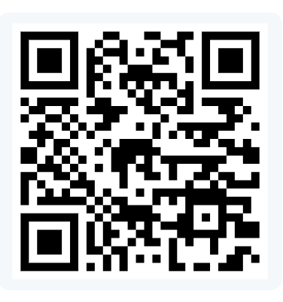
2. TCVN 8550:2018 Giống cây trồng - Phương pháp kiểm định ruộng giống | 
4. 2007 No. 401. Seeds - The Seed Potatoes (Amendment) Regulations (Northern Ireland) 2007. Statutory Rules of Northern Ireland. | 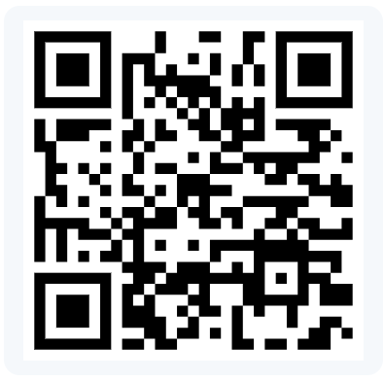
5. 2015 No. 1953. Seeds, England - The Seed Potatoes (England) Regulations 2015. | 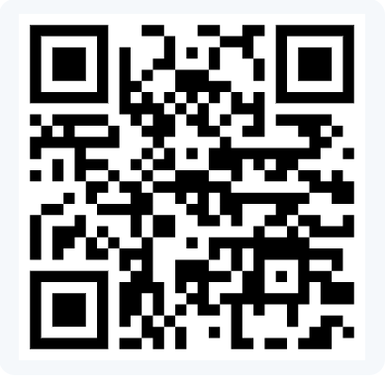
6. DB33/T 549- 2017. Technical regulation for potato production. Trung Quốc | 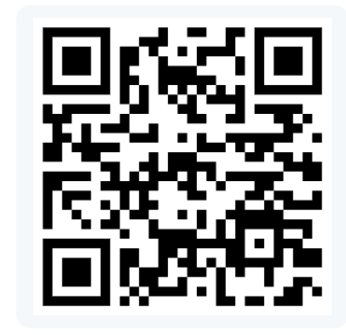
7. National standard for certification of seed potatoes (2007) - Approved by AUSVEG (Australian vegetable, potato and onion industry). | 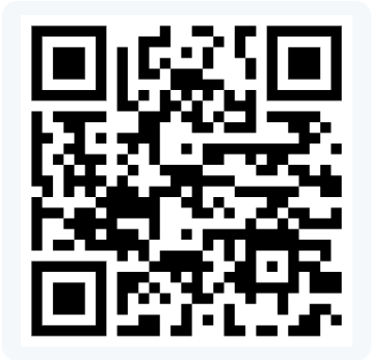
8. Production Rules (2023). Western Australian Certified Seed Potato Scheme. | 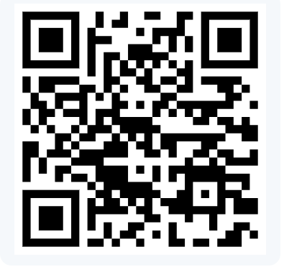
9. Seed potato categories and seed potato production and marketing requirements (2023)- Riigi Teataja (Estonia). | 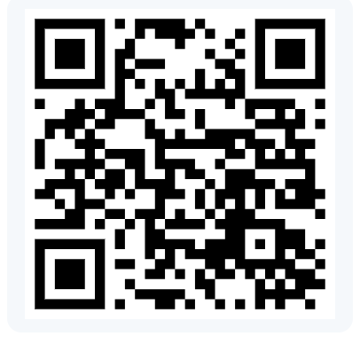
10. UNECE Standard S-1 concerning the certification and commercial quality control of seed potatoes (2021). United Nations Economic Commission for Europe. | 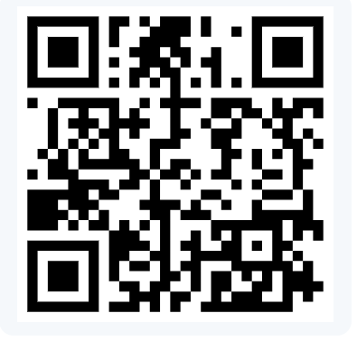
11. TG/23/7- UPOV. 2022. Potato Guidelines for the Conduct of Tests for Distinctness, Uniformity and Stability | 
12. Tsukasa Kawakami, Hidemiki Oohori and Kazuyuki Tajima (2015). Seed potato production system in Japan, starting from foundation seed of potato. Breeding Science 65: 17-25. https://doi:10.1270/jsbbs.65.17. | 